Математика
2 клас
Розділ: Дії над числами. Додавання і віднімання в межах 100

Автор: Матійко Валентина Вікторівна
вчитель початкових класів
вищої кваліфікаційної категорії
Богуславської спеціалізованої школи І-ІІІ ступенів №1
з поглибленим вивченням окремих предметів

Тема: Квадрат. Застосування різних прийомів знаходження суми двоцифрових чисел. Складання і розв’язування задачі за малюнком.
Мета: Поглибити знання про квадрат, периметр квадрата. Узагальнювати і систематизувати вміння учнів розв’язувати приклади і задачі на вивчені випадки знаходження суми двоцифрових чисел. Розвивати уміння складати і розв’язувати задачі за малюнком. Розвивати логічне мислення, увагу, допитливість. Виховувати бажання робити приємне для інших, бажання бути другом, правильно вибирати та цінувати друзів.
Тип уроку: нестандартний урок-казка.
Обладнання: учнівські нетбуки, ноутбук, підручники «Математика 2 клас» / Богданович М. В.

Хід уроку

- Організаційний момент.

Продзвенів шкільний дзвінок
Час почати наш урок
- Повідомлення завдань уроку
Діти, сьогодні ми потрапимо в нову казку про Колобка. Він сьогодні іменинник. Йому 7 років. Колобок вирішив відсвяткувати своє свято і запросити в гості друзів-однокласників: Білочку, Ослика, Метелика, Мишку, Сову, Їжачків, Горобчиків, Жабку. (Слайд 2)

Навчається Колобок у 2 класі. Але навчається не дуже добре. Друзі любили Колобка і хотіли піти на свято. Але вони були справжніми друзями, їм було небайдуже, як навчається Колобок. Вирішили вони допомогти йому у навчані. Друзі пообіцяли прийти на день народження, якщо Колобок виконає всі завдання однокласників.
Давайте допоможемо Колобку, адже він так старанно готувався до свята, приготував багато різних страв. Якщо виконаємо всі завдання звіряток, відбудеться справжнє свято. А ще Колобок вивчить і повторить навчальний матеріал з математики і не буде отримувати погані оцінки в школі.
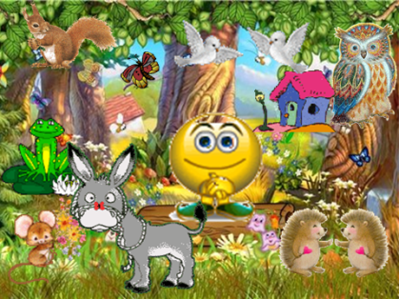

- Інструктаж з техніки безпеки. Завдання від Горобчиків
Завдання представлені у вигляді презентації. Вчитель відправляє презентацію на нетбуки учнів.

Повторення правил техніки безпеки при роботі з нетбуками.
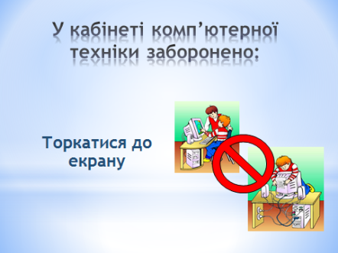
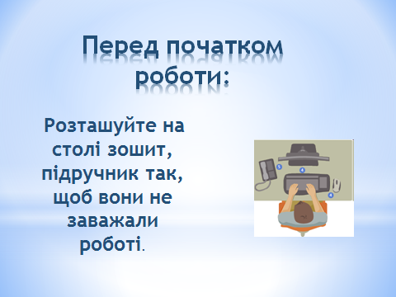
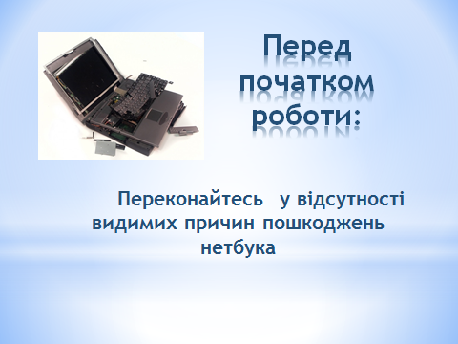
(Слайди 3 – 13)

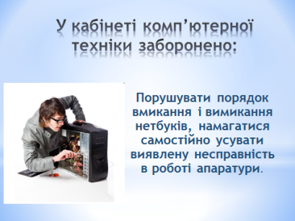
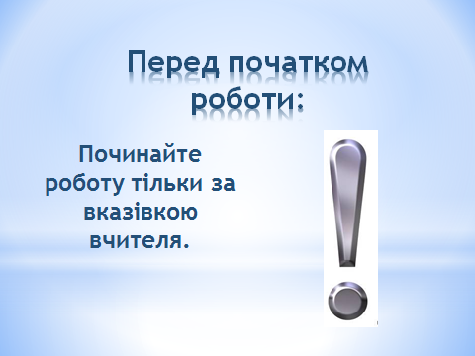

- Переконайтесь у відсутності видимих причин пошкоджень робочого місця.
- Починайте роботу тільки за вказівкою вчителя.
- Класти на апаратуру сторонні речі.
- Торкатися до екрану
- Порушувати порядок вмикання і вимикання нетбуків, намагатися самостійно усувати виявлену несправність в роботі апаратури.
- Розташуйте на столі зошит, підручник так, щоб вони не заважали роботі.
- В разі появи запаху горілого, незвичайних звуків або самовільного вимкнення апаратури, треба негайно вимкнути комп’ютер і повідомити вчителя.
- Класти на апаратуру сторонні речі.
- Працювати на клавіатурі чистими руками, не натискувати на ті чи інші клавіш без потреби або навмання.
- Плавно натискайте на клавіші, не допускайте різних ударів.

- Актуалізація опорних знань.
- Усний рахунок. Завдання від Білочки.
( Слайди 14-20)

- Білочка просить допомогти їй зібрати грибочки.
Учні розв’язують приклади на комп’ютерному тренажері. Якщо відповідь учня неправильна, грибочок зникає. Якщо відповідь правильна, то грибочок «піднімається» до прикладу. Після успішного розв’язання прикладів, Колобок «дякує» учням за допомогу.
Учням пропонуються приклади:

17+10=
39+20=
20+27=
20+20=
10+15=
29+40=

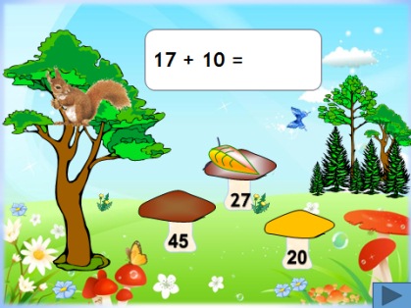

- Математичний диктант. Завдання від Ослика.
( Слайд 12)
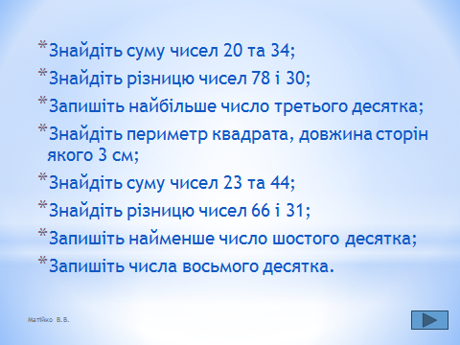

- Знайдіть суму чисел 20 та 34;
- Знайдіть різницю чисел 78 і 30;
- Запишіть найбільше число третього десятка;
- Знайдіть периметр квадрата, довжина сторін якого 3 см;
- Знайдіть суму чисел 23 та 44;
- Знайдіть різницю чисел 66 і 31;
- Запишіть найменше число шостого десятка;
- Запишіть числа восьмого десятка.
(Учні записують в зошити відповіді до завдань. Потім обмінюються зошитами із сусідами по парті і перевіряють роботи. На екрані – правильні відповіді.
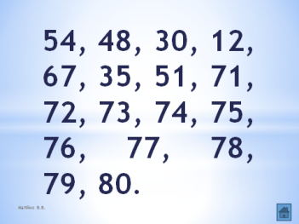
(Слайд 13)

- Вивчення нового матеріалу
- Квадрат. Завдання від Мишки
- Назвіть всі геометричні фігури. ( Слайд 21).

- Якого кольору прямокутники? Чим квадрат відрізняється від інших фігур? Які кути в квадрата? Чи є квадрат прямокутником?
- Зробіть висновок. Яка фігура називається квадратом?
(Діти висловлюють свої думки, потім читають правило на слайді 22, вивчають його).

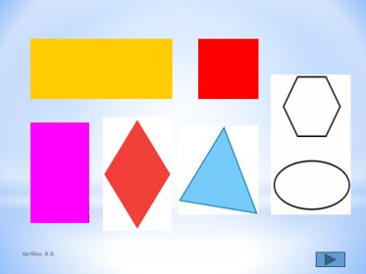

Квадрат – це прямокутник, у якого всі сторони рівні.
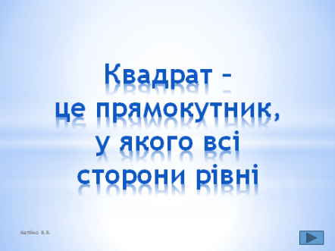

- Побудуйте квадрат із стороною 3 см. Знайдіть його периметр. (Слайд 23)

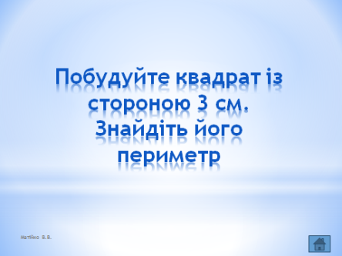
Перевірка виконаного завдання.
- Застосування різних прийомів знаходження суми двоцифрових чисел. Завдання від Метелика. (Слайд 24)
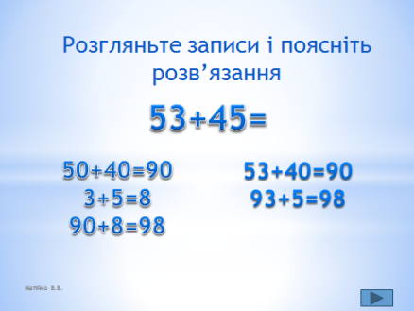

- Розгляньте записи і порівняйте розв’язання:
53+45=

50+40=90
3+5=8
90+8=98
53+40=93
93+5=98

Учні розглядають записи, пояснюють розв’язання.
-Число 53 розкладаємо на розрядні доданки- 50 і 3. Число 45 розкладаємо на розрядні доданки 40 і 5. Десятки додаємо до десятків. Одиниці додаємо до одиниць. 50+40=90. 3+5=8. 90+8=98.
- Число 45 розкладаємо на розрядні доданки – 40 і 5. До 53 додати 40 дорівнює93. 93+5=98.

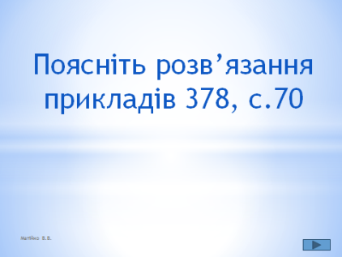

- Поясніть розв’язання прикладів 378 на сторінці 70. (Слайд 25)

43+23==
56+20=
53+2=
Учні розглядають приклади, пояснюють розв’язання.
- Розв’яжіть приклади 379 на сторінці 70. (Слайд 26)
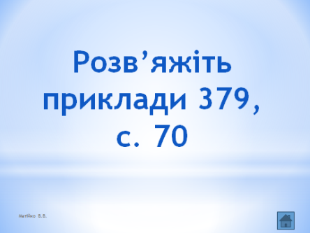

12+16=
37+22=
52+40=
52+4=

2+74=
20+74=
44+44=
50+50=

Учні коментують і розв’язують приклади на дошці і в зошитах.
- Фізкультхвилинка ( Слайди 28-48)

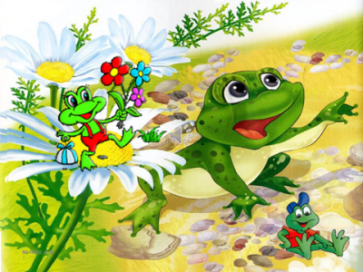

- Робота над задачами. Завдання від Сови. (Слайд 26)
- Розгляньте малюнок до задачі 380 на сторінці 70.
- Що ви бачите на малюнку?
- Складіть задачу за малюнком.
- Про що задача? (Про сливи?)
- Скільки слив у кошику? (5кг)
- Скільки слив у відрі? (8 кг)
- Скільки слив у ящику? (Стільки, скільки в кошику і відрі разом)
- Що потрібно знайти в задачі? (Скільки всього слив?)
- Що потрібно знайти в першій дії? (Скільки слив у ящику?)
- Як знайти скільки слив у ящику? (Потрібно до слив, які були у кошику додати сливи, які були у відрі, тобто 5 кг + 8 кг = 13 кг)
- Чи можемо тепер знайти скільки всього слив? (Так. Потрібно до слив у ящику додати сливи у відрі і у кошику. 13 кг+13 кг=26 кг
- Дайте відповідь до задачі. (Всього 26 кілограмів слив)
Учні аналізують і записують задачу в зошити.

- Цікавий матеріал. Завдання від Їжачків
- Їжачки просять дати відповідь на запитання: (Слайди 49-51)
Їжак – це всеїдна тварина?
(Учні розв’язують ланцюжок прикладів. Роблять висновок, що їжачок – всеїдна тварина.

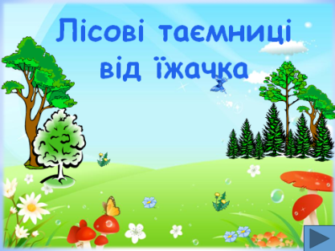
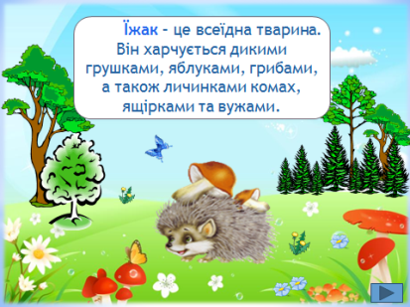
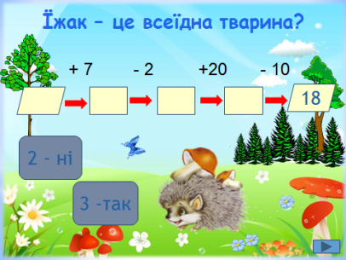

Вчитель знайомить учнів із додатковою інформацією про їжачків.
- Їжак – це всеїдна тварина. Він харчується дикими грушками, яблуками, грибами, а також личинками комах, ящірками та вужами.

- Підсумок
- Ви допомогли Колобкові розв’язати всі завдання друзів. Тепер всі вони пішли на свято. Їх чекають солодощі, різні цікаві ігри. Колобок отримав багато подарунків.
-А ще він зрозумів, що його друзі – справжні друзі.
(Слайд 52)
